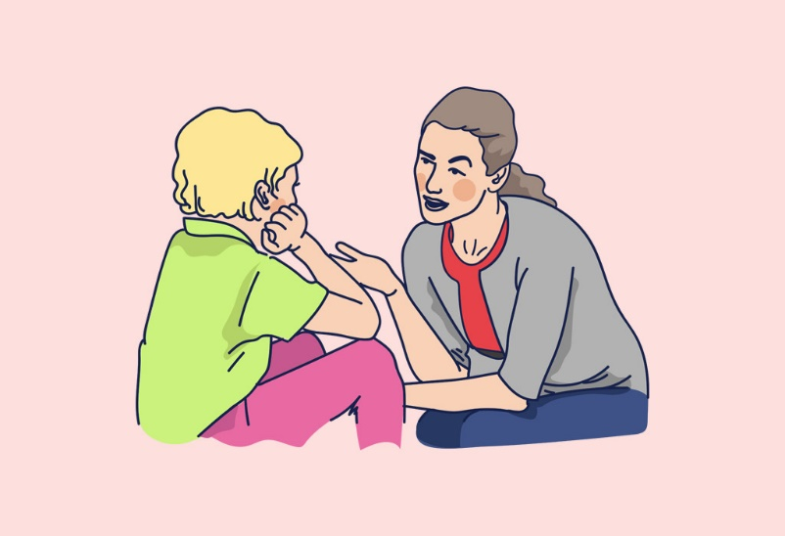

Рекомендации родителям подростка, склонного к аутоагрессии

Быть родителем непросто. Воспитание — детей- это креативный труд, который требует кропотливости, колоссального терпения и конкретности мыслей. Но порой поведение подрастающего поколения ставит в тупик самых креативных родителей. И здесь им на помощь приходят советы психологов. Сегодня мы предлагаем рассмотреть самые неординарные проблемы и способы выхода из них.
Аутоагрессивное поведение
Агрессия, направленная на себя, пугает любого родителя. Главное здесь- правильно и вовремя распознать, и отличить действительно опасные симптомы от хвастовства. При этом надо иметь в виду, что повышенное внимание и чрезмерная эмоциональная реакция взрослых может как спровоцировать дальнейшие вспышки аутоагрессии, так и напугать подростка, заставив его скрывать самоповреждения от взрослых.

Как вести себя родителям:
- Обращайте внимание на любые повреждения на теле ребенка: царапины, ссадины, следы проколов. Спокойно интересуйтесь, каким образом он их получил. Если таких случаев становится все больше, стоит насторожиться.
- Напоминайте ребенку о том, что вы расспрашиваете его не для того, чтобы ругать, объясните, что ваше беспокойство вызвано исключительно заботой о нем.
- Приучайте подростка промывать царапины и ссадины, мазать их йодом, заклеивать пластырем. Это на бессознательном образе формирует у человека образ своего тела, как ценности, которую он любит и о которой должен заботиться.
- Неуравновешенные дети могут перенимать такой стиль поведения у своих друзей или более популярных в коллективе сверстников. Это своего рода возможность придать себе вес и выделиться. К такому копированию склонны подростки с низкой самооценкой. Родителям следует обратить серьезное внимание на душевное состояние подростка и на отношение его с другими детьми.
- Любые случаи аутоагрессии должны стать предметом серьезного внимания взрослых. Обратитесь за помощью к психологам. Не бойтесь, что вам посчитают плохим родителем или что ваша тревога спровоцирует у ребенка желание манипулировать вами. Склонность к причинению вреда связана с такими чертами характера, как замкнутость. Педантичность, застенчивость и обидчивость.

Если вы стали свидетелем самоповреждающего поведения
- Во- первых, ни в коем случае не впадайте в панику. В таком состоянии ребенок может быть крайне возбужден, и ваша чрезмерная реакция вместо того, чтобы успокоить его, закрепит в нем воспоминание о сильном переживании и превратит самоповреждающее поведение в привычный способ эмоциональной разрядки.
- Постарайтесь успокоить ребенка, разговаривая с ним. Это лучший способ унять тревогу. Сядьте рядом, обнимите его, погладьте, пока он не расслабится и не отвлечется. Позже поговорите о происшедшем: объясните, что иногда люди наносят себе повреждения или причиняют боль, когда им тоскливо или в голову лезут плохие мысли. Объясните, что это неудачный способ, так как он не устраняет тревогу. А только заглушает ее с помощью боли и страха. Скажите, что вы всегда готовы поговорить с ребенком или просто посидеть рядом, если он в этом нуждается.
- Если к несчастью, подросток нанес себе слишком сильное повреждение и вам кажется, что лучше обратится к врачу, сделайте это обязательно. Не нужно понапрасну пугать ребенка («Тебя заберут в больницу!») или изливать на него свой гнев. Ему и так, скорее всего, страшно и стыдно. Скажите, что не произошло ничего непоправимого. Что иногда люди, когда им плохо, совершают глупости. Объясните, что вы оба напуганы и расстроены, но лучше все-таки показаться врачу, чтобы избежать неприятных последствий. При первой же возможности серьёзно поговорите с ребенком, объясните, что такого рода поступки могут закончиться гораздо хуже, чем он думает.
- Впоследствии не делайте вид, будто ничего не произошло. Иногда взрослые полагают. Что таким образом можно избежать повторения страшного эпизода. На самом деле подросток воспринимает подобное поведение, как желание игнорировать его проблемы. Конечно, не стоит ежедневно демонстративно осматривать кожу ребенка на предмет новых повреждений. Но не стесняйтесь показывать, что вы помните о произошедшем и волнуетесь.
Дети. Предрасположенные к аутоагрессии, очень низко оценивают свой внешний вид, интеллектуальные и физические способности. Характерно, что наряду с заниженной самооценкой они так же склонны переоценивать других людей.

Как помочь ребенку справить с тоской и тревогой?
- Погладьте его, предложите причесать, сделайте легкий массаж головы.
- Поговорите о чем-нибудь, что интересно вашему ребенку и поможет ему отвлечься: «Ку да бы нам пойти в ближайшие выходные?», «Никак не могу найти в интернете одну песню», «Хочешь, приготовлю завтра что-нибудь вкусненькое?»
-Посидите с ним несколько минут перед сном: подростки в этом иногда нуждаются больше, чем малыши, но стесняются попросить родителей.

Телефоны доверия для детей, подростков и родителей
■ Единый Общероссийский телефон доверия для детей, подростков и их родителей
8-800-2000-122

■ Центр экстренной психологической помощи МЧС России
7 495 989-50-50

■ Уполномоченный по правам ребенка в Республике Башкортостан
+7 (347) 250-09-90

■ Наркологическая помощь (г.Уфа), (круглосуточно).
7 (347) 247-53-21, 247-92-95

■ Муниципальное образовательное реабилитационное бюджетное учреждение для детей, нуждающихся в психолого-педагогической и медико-социальной помощи, центр психолого-медико-социального сопровождения «Инсайт» г. Ишимбай, ул. Нуриманова, 29.
+7 (34794) 4-11-16

■ Центр социально-психологической поддержки населения "Забота". г. Ишимбай, ул. Стахановская, д. 22
+7 (917) 732-90-22.

